20 SESION ORDINARIA DE AYUNTAMIENTO

H. AYUNTAMIENTO CONSTITUCIONAL SAN JUAN DE LOS LAGOS, JALISCO, 2015-2018

EN SAN JUAN DE LOS LAGOS, JALISCO SIENDO LAS 10:42 DIEZ HORAS CON CUARENTA Y DOS MINUTOS DEL DIA 17 DE NOVIEMBRE DEL AÑO 2016 DOS MIL
DIECISEIS, POR LO QUE ESTANDO REUNIDOS EN EL SALON DE SESIONES LOS
. OIDORES QUE INTEGRAN EL H. AYUNTAMIENTO DE SAN JUAN DE LOS LAGOS, SE
- "' ? CEDE A CELEBRAR ESTA SESION ORDINARIA, Y ACTO CONTINUO EL SERVIDOR

('}seciP.,
P LICO ENCARGADO DE LA SECRETAR1A DE ESTE AYUNTAMIENTO PROCEDERA

Ey; D N - - - ?_ - -
.

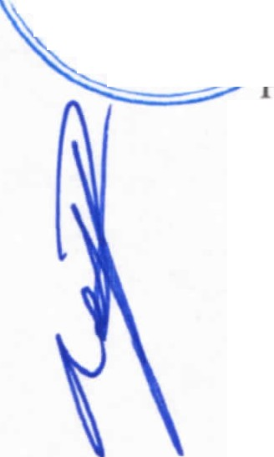AYUNTAM IENT L 0
v v";Q
1-o "
:E'(()S LAGO ·
RESIDENTE MUNICIPAL .- C. ALEJANDRO DE ANDA LOZANO.- ---------------PRESENTE.

REGIDORA MUNICIPAL.- C. RUTH ARCEUA GUTIERREZ MARTIN .- -----------PRESENTE .

REGIDOR MUNICIPAL.- C. JOSE GUADALUPE BUENO MARTINEZ .- -----------PRESENTE .

REGIDORA MUNICIPAL.- MfRA. MARCELA BECERRA VILLA.- -------------PRESENTE . RE· oIDOR MUNICIPAL.- C. ANGEL HERNANDEZ CAMPOS .- ---------------------PRESENTE. REGIDORA MUNICIPAL.- MTRA. IRMA LETICIA REYNOSO NAVARRO .- -----PRESENTE .

REGIDOR MUNICIPAL.- C. BENJAMIN ATILANO ESCOTO.- ----------------------PRESENTE . REGIDORA MUNICIPAL .- LIC. JESSlCA ELIZABETH PADILLA DE LUNA.- ----PRESENTE. SINDICO MUNICIPAL .- LIC. PABLO ESTEBAN GONZALEZ RAMIREZ.- --------PRESENTE . REGIDOR MUNICIPAL.- . MTRO. JAVlER PADILLA LOPEZ- -------------------PRESENTE .

REGIDOR MUNICIPAL.- DR. FLAVlO ALEJANDRO DE ANDA DE ANDA.- -----PRESENTE .

REGIDOR MUNICIPAL.- C. JOSE ANTONIO GUILLEN ARGUELLES .- -----PRESENTE.
---------------SEÑORES REGIDORES , PARA EFECTO DE DAR INICIO A LA SESION ORDINARIA DE AYUNTAMIENTO CORRESPONDIENTE A ESTA FECHA, SE TIENE UNA ASISTENCIA DE I4 CATORCE REGIDORES, INCLUYENDO AL PRESIDENTE
MUNICIPAL , POR LO QUE EXISTE QUORUM LEGAL PARA SU REALIZACION Y POR LO TANTO LOS ACUERDOS QUE SE TOMEN SERAN VALIDOS , EN CONSECUENCIA SE PROCEDE A DESAHOGAR Y PROVEER EL SIGUIENTE:- - -- -- -- - - --- - -- --- - -- -

- - - - - - - - - - - - - - - - - - - - - ORDEN DEL DIA- - - - - - - - - - - - - - - - - - - - - - - - - - - -

1.- LISTA DE ASISTENCIA Y DECLARATORIA DE QUORUM.- ACUERDO.- ESTE PUNTO DEL ORDEN DEL DIA SE ENCUENTRA DEBIDAMENTE DESAHOGADO, TODA VEZ QUE AL INICIO DE ESTA SESION SE TOMO LISTA DE ASISTENCIA Y SE HIZO LA DECLARATORIA DE QUORUM LEGAL.

Página 1de 8

20 SESION ORDINARIA DE AYUNTAMIENTO

11.- LECTURA, APROBACION Y FIRMA DEL ACTA DE LA SESION ORDINARIA NUMERO
19 DE FECHA 31 DE OCTUBRE DEL AÑO 2016 DOS MIL DIECISEIS .- ACUERDO.- POR 14 CATORCE VOTOS A FAVOR DE LOS REGIDORES PRESENTES QUE CORRESPONDE A UNA UNANIMIDAD , SE APRUEBA EL CONTENIDO DE LA MISMA Y SE FIRMA PARA CONSTANClA .

m.- LECTURA Y APROBACION DEL ORDEN DEL DIA.- ACUERDO.- UNA VEZ
----==,.._ SOMETIDO A CONSIDERACION EL ORDEN DEL DIA. PREVIAMENTE CIRCULADO, ES
\'tl''é.tno colvs ROBADO POR 14 CATORCE VOTOS A FAVOR DE LOS REGIDORES PRESENTES QUE
'! 'hr.. Cfa0 SPONDE A UNA UNANIMIDAD .
:z: · H . -:. '
[ -·.' 1V.}''L C. ALEJANDRO DE ANDA LOZANO, PRESIDENTE MUNICIPAL, MEDIANTE SU
oS' \ ';,\TA RIA oeOFI O NUMERO 149-HM2/AY/2016, DE FECHA 07 DE NOVIEMBRE DEL 2016, SOLICITA

v. v..
AMIENTO &,; ANALISIS y APROBACION PARA EL PAGO DEL EXCENDENTE DE LA OBRA

" 1-oE',osu.GoS · "·· NOMINADA "TERMINACION DE LA PAVIMENTACION DE LA CALLE INCAS,
l
=;;:::;;- UBICADA EN EL TRAMO HACIA LA ESCUELA DE EDUCACION ESPECIAL JEAN PIAGET" DE LA COLONIA EL ROSARIO DE ESTA LOCALIDAD , QUE RABIA SIDO APROBADO UN PRESUPUESTO DE $ 126,056.23 (CIENTO VEINTISEIS MIL CINCUENTA Y SEIS PESOS 23/ 100 M.N) A EROGARSE CON LOS RECURSOS DE LOS REMANENTES DE LOS FONDOS DE INFRAESTRUCTURA SOCIAL MUNICIPAL DE LOS AÑOS 2011 Y 2012. EL MONTO DE LA OBRA YA TERMINADA ES DE $ 255,328.14, CON UNA DIFERENCIA DE $129,271.91 (CIENTO VEINTINUEVE MIL DOSCIENTOS SETENTA Y UN PESOS 911100 M.N.), DEL CUAL SOLICITA DE SU APROBACION PARA QUE SEA EROGADO DE LA CUENTA DESTINADA AL GASTO CORRIENTE .
ACUERDO.- POR 14 CATORCE VOTOS A FAVOR DE LOS REGIDORES PRESENTES , QUE CORRESPONDE A UNA UNANIMIDAD, SE APRUEBA AMPLIAR EL PRESUPUESTO DE LA OBRA DENOMINADA "TERMINACJON DE LA PAVIMENTACION DE LA CALLE INCAS, UBI CADA EN EL TRAMO HACIA LA ESCUELA DE EDU CAC'ION ESPE CIAL JEAN PJAGE T" DE LA COLONIA EL ROSARIO DE ESTA LOCALIDAD, ASIGNANDO UN PRESUPUESTO EXTRAORDINARIO DE $129,271.91 (CIENTO VEINTINUEVE MIL DOSCIENTOS SETENTA Y UN PESOS 9Ul00 M.N.) PARA EROGARSE DE LA CUENTA DE GASTO CORRIENTE. LA PRESENTE OBRA AMPLIADA SERA PRESUPUESTADA EN LA PROXIMA MODIFICACION PRESUPUESTAL DENTRO DEL CAPITULO.- 6100 OBRA PUBLICA EN BIENES DE DOMINIO PUBLICO, PARTIDA 615.- CONSTRUCCION DE VIAS DE COMUNICACION. CON FUNDAMENTO EN LOS ARTICULOS 35, 37 FRACCION ll Y IV; 47 FRACCION I.I, VI Y XI ; 79 Y 80 DE LA LEY DEL GOBIERNO Y LA ADMINISTRACION PUBLICA MUNICIPAL DEL ESTADO DE JALfSCO.
V.- EL C. OSCAR JAVIER ROMO GARCIA. COORDINADOR DE PROTECCION CIVIL MUNICIPAL Y BOMBEROS , MEDIANTE SU ESCRITO DE FECHA 29 DE OCTUBRE DEL 2016, SOLICITA SU APOYO PARA LA ADQUISICION DE 2 DOS (DEA) "DESFILADOR
EXTERNO AUTOMATICO", UNO PARA LA POLICIA TURISTICA Y OTRO PARA EL H.
CUERPO DE BOMBEROS Y PROTECCTON CIVIL MUNICIPAL , CON UN COSTO
UNITARIO DE$ 47,000.00 (CUARENTA Y SIETE Mll.. PESOS 00/ 100 M.N .), MAS EL IVA.
SE ANEXA LA COTIZACION DE LOS (DEA).

ACUERDO.- POR 14 CATORCE VOTOS A FAVOR DE LOS REGIDORES PRESENTES, QUE CORRESPONDE A UNA UNANIMIDAD , SE TURNA A COMISION EDILICIA DE SALUD Y PROTECCION CIVIL LA PRESENTE SOLICITUD, COMISION DE SALUD PRESIDIDA POR EL REGIDOR MUNlCIPAL DR. ANTONIO GALLARDO ALVAREZ Y COMO VOCALES LA REGIDORA MUNICIPAL MTRA . MAR CELA BECERRA VILLA Y EL REGIDOR MUNICIPAL DR. FLAVIO ALEJANDRO DE ANDA DE ANDA, Y COMISION DE PROTECCION CIVIL PRESIDIDA POR EL REGIDOR MUNICIPAL C. JOSE GUADALUPE BUENO MARTINEZ , PARA QUE EMITAN DICTAMEN ANTE ESTE PLENO DE AYUNTAMIENTO SOBRE LO QUE MEJOR CONVENGA, REFERENTE AL COSTO Y USO POR PARTE DEL PERSONAL CALIFICADO DE ESTE EQUIPO DE TECNOLOGIA SANITARIA . CON FUNDAMENTO EN LOS ARTICULOS 27, 35 Y 37 DE LA LEY DEL GOBIERNO Y LA ADMINISTRACION PUBLICA MUNICIPAL DEL ESTADO DE JALISCO Y LO DISPUESTO EN LOS ARTÍCULOS 39 Y 40 DEL REGLAMENTO DE AYUNTAMIENTO .

1

20 SESION ORDINARIA DE AYUNTAMIENTO

);> SOLICITUDES DE EMPLEADOS MUNICIPALES:

VI.- EL C. DAVID BARRON RAMIREZ, CHOFER DE ASEO PUBLICO, MEDIANTE SU ESCRITO DE FECHA DE RECIBIDO 04 DE NOVIEMBRE DEL 2016, SOLICITA SU APOYO PARA CUBRIR LOS GASTOS MEDICOS DE UNA CIRUGIA PARA LA COLOCACION DE
m
--==-- UN MARCAP ASOS QUE LE FUE REALIZADA. CUYOS GASTOS ASCIENDEN A LA
- . TIDAD DE $32,628.00 (fREINTA Y DOS MIL SESCIENTOS VEINTIOCHO PESOS
.- ,· .,_r, O O M.N.).

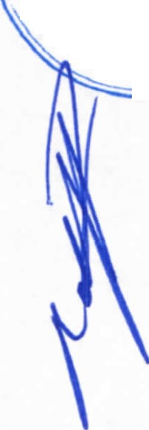l:'NR: ot

óf., j:; A . T';? EALg =:g !

.... UNTAMIENrC(, SENTE SOLICITUD, COMISlON PRESIDIDA POR EL REGIDOR MUNICIPAL DR.
'1' -c , s G o;.l ONIO GALLARDO ALVAREZ Y COMO VOCALES LA REGIDORA MUNICIPAL
0
v. TRA. MARCELA BECERRA VILLA Y EL REGIDOR MUNICIPAL DR. FLAVIO
ALEJANDRO DE ANDA DE ANDA. PARA QUE EMITAN DICTAMEN PARA EL PROXIMO EJERCICIO FISCAL 2017 (POR CUESTIONES DEL CIERRE PRESUPUESTAL 2016) ANTE ESTE PLENO DE AYUNTAMIENTO SOBRE OTORGAR APOYO ECONOMICO AL C. DAVID BARRON RAMIREZ, CHOFER DE ASEO PUBLICO , POR LA CANTIDAD DE
$32,628.00 (TREINTA Y DOS MIL SEISCIENTOS VEINTIOCHO PESOS 00/ 100 M.N.) POR CONCEPTO DE LOS GASTOS DE UNA CIRUGIA A LA CUAL FUE SOMETIDO PARA LA COLOCAClON DE UN MARCAPASOS . CON FUNDAMENTO EN LOS ARTrCULOS 27,35 Y 37 DE LA LEY DEL GOBIERNO Y LA ADMINISTRACION PUBLICA MUNICIPAL DEL ESTADO DE JALISCO Y LO DISPUESTO EN LOS ARTÍCULOS 39 Y 40 DEL REGLAMENTO DE AYUNTAMIENTO.

VR- EL C. GABRIEL VALTIERRA MAGDALENO, OFICIAL ALBAÑIL, MEDIANTE SU ESCRITO DE FECHA DE RECIBIDO 31 DE OCTUBRE DEL 2016, SOLICITA SU APOYO PARA CUBRIR LOS GASTOS MEDTCOS DE UNA CIRUGIA DE TUMOR CACEROSO QUE LE FUE REALIZADA Y CUYOS GASTOS ASCIENDEN A LA CANTIDAD DE $9,200.00 (NUEVE MIL DOSCIENTOS PESOS 00/100 M.N.).

ACUERDO.- POR 14 CATORCE VOTOS A FAVOR DE LOS REGIDORES PRESENTES , QUE CORRESPONDE A UNA UNANlMIDAD, SE TURNA A COMISION EDILICIA DE SALUD, LA PRESENTE SOLICITUD, COMISION PRESIDIDA POR EL REGIDOR MUNICIPAL DR. ANTONIO GALLARDO ALVAREZ Y COMO VOCALES LA REGIDORA MUNICIPAL MTRA . MARCELA BECERRA VILLA Y EL REGIDOR MUNICIPAL DR. FLAVIO ALEJANDRO DE ANDA DE ANDA. PARA QUE EMITAN DICTAMEN PARA EL PROXIMO EJERCICIO FISCAL 2017 (POR CUESTIONES DEL CIERRE PRESUPUESTAL 2016) ANTE ESTE PLENO DE AYUNTAMIENTO SOBRE OTORGAR APOYO ECONOMICO AL C. GABRIEL VALTIERRA MAGDALENO, OFICIAL ALBAÑIL, POR LA CANTIDAD DE
$9,200.00 (NUEVE MlL DOSCIENTOS PESOS 00/100 M.N) POR CONCEPTO DE LOS
GASTOS DE UNA CIRUGIA PRACTICADA DE TUMOR CANCEROSO. CON FUNDAMENTO EN LOS ARTICULOS 27, 35 Y 37 DE LA LEY DEL GOBIERNO Y LA ADMINISTRACION PUBLICA MUNICIPAL DEL ESTADO DE JALISCO Y LO DISPUESTO EN LOS ARTÍCULOS 39 Y 40 DEL REGLAMENTO DE AYUNTAMIENTO.

);> SOUCITUDES DE APOYO A ESCUELAS:

VIII.- EL PROF. EMIGDIO RAMIREZ ROCHA, DIRECTOR DE LA ESCUELA "NETZAHUALCOYOTL" , MEDIANTE SU ESCRITO DE FECHA 04 DE NOVIEMBRE DEL 2016, SOLICITA APOYO PARA LA PAVIMENTACION DE CONCRERO HIDRAULICO DE CALLE MARRO, EN LO QUE RESPECTA AL FRENTE DE LA ESCUELA.

ACUERDO.- POR 14 CATORCE VOTOS A FAVOR QUE CORRESPONDE A UNA UNANIMIDAD , SE TURNA LA PRESENTE SOLICITUD AL CONSEJO DE COPLADEMUN PARA QUE SEA ANALIZADA Y EN SU CASO PRIORIZADA PARA EL EJERCICIO FISCAL 2017, SIEMPRE Y CUANDO CUMPLA CON LOS LINEAMIENTOS DEL CONSEJO MUNICIPAL DE COPLADEMUN . CON FUNDAMENTO EN LOS ARTICULOS 35, 37 FRACCION IX. 38 FRACCION VIII; 124, 126 Y 126 DE LA LEY DEL GOBIERNO Y LA ADMINISTRACION PUBLICA MUNICIPAL DEL ESTADO DE JALISCO.

PáginaJ de 8

11

20 SESION ORDINARIA DE AYUNTAMIENTO

IX.- ASUNTOS GENERALES.-

SE HACE CONSTAR POR PARTE DEL L.C.P.F RAFAEL PADIT..LA ROUGON,
FUNCIONARIO ENCARGADO DE LA SECRETARIA DEL AYUNTAMIENTO , Y CON DAMENTO EN EL ARTICULO 23 INCISO A) FRACCION VI Y 119 ULTIMO PARRAFO
, · L REGLAMENTO DE AYUNTAMIENTO Y POR 14 CATORCE VOTOS A FAVOR DE
'-J!í
/1 REGIDORES PRESENTES, INCLUYENDO AL PRESIDENTE MUNICIPAL , QUE
{ ,l'j C SPONDE A UNA UNANIMIDA . SE AGENDAN 08 OCHO PUNTOS MAS A

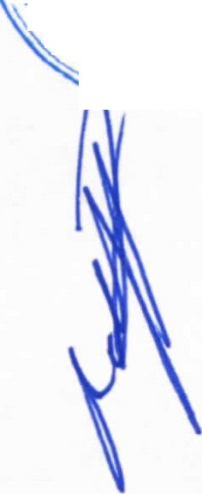l:t>

SEcR ,. TAR EN EL ORDEN DEL DIA, SEGUN LO DISPUESTO EN LOS ARTICULOS 35, 49 CCION V Y 63 DE LA LEY DEL GOBIERNO Y LA ADMINISTRACION PUBLICA

AYUNT A,:, 95L
" ,¡, v . ICIPAL DEL ESTADO DE JALISCO, SIENDO ESTOS LOS SIGUIENTES :
()¡;LQs LAGOS ·)

ASUNTO GENERAL 1.- EL C. ALEJANDRO DE ANDA LOZANO, PRESIDENTE MUNICIPAL , MEDIANTE SU OFICIO NUMERO 319/12-C/2016, DE FECHA 15 DE NOVIEMBRE DEL 2016, SOLICITA PARA SU ANALISIS Y APROBACION EL PRESUPUESTO PARA EL MEJORAMIENTO ORNAMENTAL DEL EDIFICIO DEL SISTEMA DIF MUNICIPAL :

23 MACETAS GRANDES, MEDIANAS Y CIDCAS CON HERRERIA |  | $ 19,500.00
05 TRIPlES CON RUEDA |  | $1,200.00
40 COSTALES DE TIERRA |  | $2,400 .00
201 PLANTAS DIFERENTES VARIEDADES |  | $ 10,640.00
EJECUCION ANO DE OBRA |  | $4,386.00
 | TOTAL | $38, 126.00

ACUERDO.- POR 14 CATORCE VOTOS A FAVOR DE LOS REGIDORES"PRESENTES , QUE CORRESPONDE A UNA UNANIMIDAD , SE APRUEBA EL PRESUPUESTO PARA EL MEJORAMIENTO ORNAMENTAL DEL EDIFICIO DEL SISTEMA DIF MUNICIPAL CON UN COSTO DE$ 38,126.00 (TREINTA Y OCHO MIL CIENTO VEINTISEIS PESOS 00/ 100 M.N) IVA INCLUIDO, PARA SER PRESUPUESTADO DENTRO DEL CAPITULO.- 3500 SERVICIOS DE INSTALACION, REPARACJON, MANTENIMIENTO Y CONSERVACION; PARTIDA 359.- SERVICIOS DE JARDINERJA Y FUMIGACION. CON FUNDAMENTO EN LOS ARTICULOS 35,37 FRACCION I1 Y IV 47 FRACCION II, VI Y XI; 79 Y 80 DE LA LEY DEL GOBIERNO Y LA ADMINISTRACION PUBLICA MUNICIPAL DEL ESTADO DE JALISCO.

ASUNTO GENERAL 2.- EL C. ALEJANDRO DE ANDA LOZANO, PRESIDENTE MUNICIPAL , MEDIANTE SU OFICIO NUMERO 318/ 12-C/2016, DE FECHA 15 DE NOVIEMBRE DEL 2016, SOLICITA PARA SU ANALISIS Y APROBACION EL PRESUPUESTO PARA LOS ADORNOS NAVIDEÑOS 2016 :
:s!!'

'/
PLATAS DE NOCHEBUENA  PARA ARBOL NAVIDEÑO QUE SE COLOCARA EN LA PLAZA PRINCIPAL | $ 15,000.00
PLANTAS DE NOCHEBUENA  PARA ARBOL NAVIDEÑO QUE SE COLOCARA EN EL PATIO DE PRESIDENCIA | $ 15,000.00
ADORNOS DE METAL CON LUCES LED QUE SE COLOCARAN EN LA CALLE BENIGNO ROMO | $23,000.00
ARBOL NAVIDEÑO/ESTRUCTURA METALICA QUE SE COLOCARA EN EL PATIO DE PRESIDENCIA | $22,000.00
TOTAL | $75,000.00

ACUERDO.- POR 14 CATORCE VOTOS A FAVOR DE LOS REGIDORES PRESENTES , QUE CORRESPONDE A UNA UNANIMIDAD , SE APRUEBA ASIGNAR DENTRO DEL CAPITULO 3800.- SERVICIOS OFICIALES, PARTIDA PRESUPUESTAL, PARTIDA 382.­ GASTOS DE ORDEN SOCIAL Y CULTURAL, HASTA LA CANTIDAD DE $ 75,000.00 (SETENTA Y CINCO Mll. PESOS 00/100 M.N.) IVA INCLUIDO, PARA LOS ADORNOS NAVIDEÑOS 2016. CON FUNDAMENTO EN LOS ARTICULOS 35, 37 FRACCION II; 38

20 SESION ORDINARIA DE AYUNTAMlENTO

FRACCION Xl , 48 FRACCION ll Y 80 DE LA LEY DEL GOBIERNO Y LA ADMINISTRACION PUBLICA MUNICIPAL DEL ESTADO DE JALISCO.

=:::::::-.... SUNTO GENERAL 3.- EL LIC. PABLO ESTEBAN GONZALEZ RAMIREZ SINDICO
10

,'i-
_cotvs CIPAL, MEDIANTE SU OFICIO NUMERO 322/12-C/2016, DE FEClfA 16 DE

"¡> . & N MBRE DEL 2016. RINDE INFORME DE LA ENCOMIENDA QUE LE ASIGNARON
J Q \ EN Í, , SESION 07 CELEBRADA EL 15 DE DICIEMBRE DEL 2015, REFERENTE A LA BAJA
\ VElll ULAR DEL MUNICIPIO, DE LO CUAL INFORMA QUE LA VENTA FUE POR

<P S..fvCLfNET r:1'tN OO:
0.00 (OCHENTA MIL PESOS 00/100 MN) EN BASE AL OFICIO :

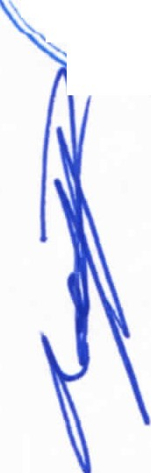-v-s-., D 0209/2016/02AN/HT /05 DEL INSTITUTO JALISCIENSE DE CIENCIAS FORENSES,
oÉtosv.Go"" ERENTE AL CONJUNTO DE UNIDADES VEHICULARES .

ACUERDO.- POR 14 CATORCE VOTOS A FAVOR DE LOS REGIDORES PRESENTES , QUE CORRESPONDE A UNA UNANIMIDAD, SE DAN POR ENTERADOS Y APRUEBA EL DICTAMEN PRESENTADO ANTE ESTE PLENO DEL AYUNTAMIENTO POR EL LIC. PABLO ESTEBAN GONZALEZ RAMIREZ, SINDICO MUNICIPAL, SOBRE LO ENCOMENDADO EN EL PUNTO DE ACUERDO NO. 5 DE ASUNTOS GENERALES DE LA SESION ORDINARIA DE AYUNTAMIENTO NO . 07 DE FECHA 15 DE DICIEMBRE DEL 2015; INFORMANDO QUE LA VENTA DE LOS BIENES MUEBLES ENCOMENDADOS PARA SU VENTA {VEHlCULOS AUTOMOTORES) , FUE EFECTUADA DENTRO DE LA RECOMENDACION DICTAMINADA POR EL INSTITUTO JALISCIE SE DE CIENCIAS FORENSES MEDIANTE OFICIO: UCF/00209/2016/02AN/HT/05, SIENDO LA CANTIDAD DE
$ 80,000.00 (OCHENTA MIL PESOS 00/100 M.N) COMO SE HACE CONSTAR EN EL
RECIBO OFICIAL NO. 60822; DOCUMENTOS QUE OBRAN COMO RESPALDO DEL PRESENTE PUNTO DE ACUERDO . CO FUNDAMENTO EN LOS ARTICULOS 35, 36 FRACCION VI, 37 Y 85 DE LA LEY DEL GOBIERNO Y LA ADMINISTRACION PUBLICA MUNICIPAL DEL ESTADO DE JALISCO.

ASUNTO GENERAL 4.- EL L.C.P. SIXTO ALEJANDRO VILLALOBOS CRUZ, FUNCIONARIO ENCARGADO DE LA HACIENDA MUNICIPAL , MEDIANTE SU OFICIO NUMERO 152-HM2/AY/2016, DE FECHA 16 DE NOVIEMBRE DEL 2016, RINDE INFORME DE LAS PARTICIPACIONES ESTATALES Y FEDERALES RECIBID S NETAS Y DEPOSITADAS A LA CUENTA 0142391120, DESTINADA AL GASTO CORRIENTE A FAVOR DEL MUNICIPIO DE SA JUAN DE LOS LAGOS, DURANTE EL MES DE NOVIEMBRE DEL 2016, SIENDO POR LA CANTIDAD DE : $3'891,288.00 (TRES MILLONES OCHOCIENTOS NOVENTA Y UN MIL DOSCIE TOS OCHENTA Y OCHO PESOS 00/100 M.N .).

ACUERDO.- POR 14 CATORCE VOTOS A FAVOR DE LOS REGIDORES PRESENTES , QUE · CORRESPONDE A UNA UNANIMIDAD, SE DAN POR ENTERADOS DEL INFORME RENDIDO ANTE ESTE PLENO RESPECTO A LAS PARTICIPACIONES ESTATALES Y FEDERALES RECIBIDAS NETAS DURANTE EL MES DE NOVIEMBRE DEL 2016, SIENDO
POR LA CANTIDAD DE$ 3'891,288.00 (TRES MILLONES OCHOCIENTOS NOVENTA Y UN MIL DOSCIENTOS OCHENTA Y OCHO PESOS 00/100 M.N.). CON FUNDAMENTO EN LOS ARTJCULOS 35, 37, 38 Y 80 DE LA LEY DEL GOBIERNO Y LA ADMINISTRACION PUBLICA MUNICIPAL DEL ESTADO DE JALISCO.

ASUNTO GENERAL 5.- LA MTRA. IRMA LETICIA REYNOSO NAVARRO , REGIDORA DE EDUCACION, MEDIANTE SU ESCRITO DE FECHA 15 DE NOVIEMBRE DEL 2016, PRESENTA EL OFICIO DE LA COMUNIDAD EDUCATIVA DE LA ESCUELA PRIMARIA BENITO JUAREZ, DE LA COMUNIDAD DE VERDOLAGAS , EN DONDE SOLICITAN APOYO PARA EL MEJORAMIENTO DE LOS SANITARIOS Y AULA YA QUE ESTAN EN MALAS CONDICIONES, SE REALIZO LA SUPERVISION CORRESPONDIENTE Y SE HIZO EL PRESUPUESTO ESTIMADO DE $ 33,262 .45 (TRElNTA Y TRES MIL DOSCIENTOS SESENTA Y DOS PESOS 45/ 100 M.N) MAS EL IVA CORRESPONDIENTE , PRESUPUESTO ELABORADO POR EL DIRECTOR DE OBRAS PUBLICAS .

17 DE NOVIEMBRE DEL AÑO 2016

Página S de 8

20 SESION ORDINARIA DE AYUNTAMIENTO

ACUERDO.- POR 10 DIEZ VOTOS A FAVOR Y 04 CUATRO ABSTENCIONES DE LOS REGIDORES PRESENTES, QUE CORRESPONDE A UNA MAYORlA CALIFICADA, SE APRUEBA REALIZAR EL MEJORAMIENTO DE LOS SANITARIOS Y AULA DE LA COMUNIDAD EDUCATIVA DE LA ESCUELA PRIMARIA BENITO JUAREZ , DE LA
=::::::,....C.OMUNIDAD DE VERDOLAGAS , ASIGNANDO UN PRESUPUESTO DE HASTA $33,262.45
,-et- Toco,y INTA Y TRES Mll., DOSCIENTOS SESENTA Y DOS PESOS 45/100 M.N) MAS EL IVA
: """ Ct SPONDIENTE , DENTRO DEL CAPITULO.- 3500 SERVICIOS DE INSTALACJON,
- RE CION, MANTENIMIENTO Y CONSERVACION; PARTIDA 351.-

' :z:"
J§J
\ 11 CONS RVACION Y MANTENIMIENTO MENOR DE INMUEBLES. CON FUNDAMENTO

\ .,. SECRET ;A D EN L S ARTICULOS 35, 37 FRACCION JI y IV; 47 FRACCION II, Vl y XI; 79 y 80 DE LA
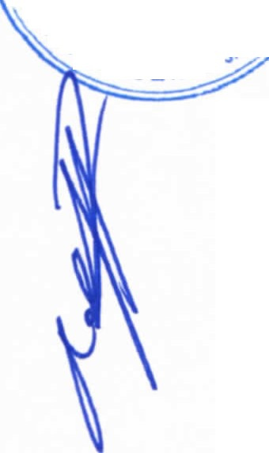AYUNTAMIENr i EL GOBIERNO Y LA ADMINISTRACION PUBLICA MUNICIPAL DEL ESTADO DE
"' hsco.
t.os LAGOS·

ASUNTO GENERAL 6.- LA MTRA. IRMA LETICIA REYNOSO NAVARRO , REGIDORA DE EDUCACION , MEDIANTE SU ESCRITO DE FECHA 15 DE NOVIEMBRE DEL 2016, PRESENTA EL OFICIO DE LA COMUNIDAD EDUCATIVA DEL PREESCOLAR DE LOS AGUIRRE DE ABAJO, EN DONDE SOLICITAN SU APOYO PARA TERMINAR LA OBRA QUE FUE REALIZADA POR LA EMPRESA ENVIADA POR EL INSTITUTO NACIONAL DE LA INFRAESTRUCTURA FISICA EDUCATIVA (INIFED), PARA CONSTRUIR UNA AULA Y ATENDER A 36 ALUMNOS QUE ACTUALMENTE TRABAJAN EN PESIMAS CONDICIONES , SE ASIGNARON$ 300,000.00 (TRESCIENTOS MIL PESOS 00/100 M.N.) PARA LA CONSTRUCCION DE UNA AULA COMPLETA Y SOLO SE HIZO EL AULA, PERO FALTO LAS INSTALA ClONES ELECTRICAS, HERRERIA, ZOCLO, BAÑOS, FOSA SEPTICA Y QUITAR EL MATORRAL QUE NO PERMITE ENTRAR AL AREA EDUCATIVA , ES POR TAL MOTIVO QUE SOLICITAN SU APOYO PARA LA CONCLUSION DE LO QUE FALTA. SE PRESENTA PRESUPUESTO POR PARTE DE LA DIRECCION DE OBRAS PUBLICAS MUNICIPALES POR UN MONTO ESTIMADO DE $ 122,898.18 (CIENTO VEINTIDOS MIL OCHOCIENTOS NOVENTA Y OCHO PESOS 18/100 M.N).

ACUERDO.- POR 14 CATORCE VOTOS A FAVOR DE LOS REGIDORES PRESENTES, QUE CORRESPONDE A UNA UNANIMIDAD, SE NIEGA LA PRESENTE SOLICITUD PRESENTADA POR LA MTRA. IRMA LETICIA REYNOSO NAVARRO , REGIDORA DE EDUCACION , REFERENTE A LOS TRABAJOS FALTANTES EN EL AULA DE PREESCOLAR DE LA COMUNIDAD EDUCATIVA DE LOS AGUIRRE DE ABAJO ; DE IGUAL MANERA SE ACUERDA, POR EL MISMO NUMERO DE VOTOS A FAVOR, GIRAR OFICIO AL INSTITUTO NACIONAL DE LA INFRAESTRUCTURA FISICA EDUCATIVA (INIFED), REQUIRIENDO COPIA DEL EXPEDIENTE Y DOCUMENTACION REFERENTE A LA ASIGNACION DE LA OBRA, YA QUE SE VERIFICO POR PARTE DEL SINDICO MUNICIPAL LIC. PABLO ESTABAN GONZALEZ RAMIREZ, QUE LOS 36 ALUMNOS DE ESTE PREESCOLAR TOMAN CLASES FUERA DE ESTAS INSTALACIONES YA QUE EL AULA SE ENCUENTRAN INCONCLUSA. CON FUNDAMENTO EN LOS ARTICULOS 35, 37 FRACCION JI Y IX; 47 FRACCION II, VI Y XI; 52 FRACCION I Y JI DE LA LEY DEL
GOBIERNO Y LA ADMINJSTRACION PUBLICA MUNICIPAL DEL ESTADO DE JALISCO. 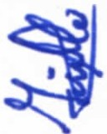 ASUNTO GENERAL 7.- LA MTRA. IRMA LETICIA REYNOSO NAVARRO , REGIDORA DE EDUCACION , "MEDIANTE SU ESCRITO DE FECHA 15 DE NOVIEMBRE DEL 2016, PRESENTA EL OFICIO DE LA COMUNIDAD EDUCATIVA DE LA TELESECUNDARIA DE HALCONERO DE ABAJO, EN DONDE SOLICITAN SU APOYO PARA LA APROBACION
DE LA COMPRA DE UNA CISTERNA O CONSTRUCCION DE UN ALJIBE, DE LA MISMA MANERA HACEN "MENCION QUE DESDE EL INICIO DE CICLO SE HA ESTADO SOLICITANDO LA REPOSICION DE LA CISTERNA O CONSTRUC CION DE UN ALJIBE, ASI COMO LA REPARACION DE LOS BAÑOS Y LAVABOS.

ACUERDO.- POR 14 CATORCE VOTOS A FAVOR DE LOS REGIDORES PRESENTES , QUE CORRESPONDE A UNA UNANIMIDAD, SE DAN POR ENTERADOS DE LA SOLICITUD DE LA COMUNIDAD EDUCATIVA DE LA TELESECUNDARIA DE HALCONERO DE ABAJO Y SE FACULTA AL PRESIDENTE MUNICIPAL C. ALEJANDRO DE ANDA LOZANO , ATIENDA LA PRESENTE EN MEDIDA DE LA SUFICIENCIA PRESUPUESTAL . CON FUNDAMENTO EN LOS ARTICULOS 35,37 FRACCION II Y IX; 47 FRACCION II, VI

17 DE NOVIEMBRE DELAÑ02016

Página 6 de 8

20 SESION ORDINARIA DE AYUNTAMIENTO

Y XI; 80 DE LA LEY DEL GOBIERNO Y LA ADMINISTRACION PUBLICA MUNICIPAL DEL ESTADO DE JALISCO.

ASUNTO GENERAL 8.- EL DR. RAMON RAMIREZ LOPEZ, MEDICO RESPONSABLE DE LA SALUD DE LA MUJER REGION SANITARIA NO. II, ALTOS NORTE , SECRETARIA DE JALISCO, MEDIANTE OFICIO NUMERO 1100 SSJ 2016, SOLICITA APOYO PARA LA ADQUISICIÓN DE MATERIAL QUE ES POR HOY NECESARIO PARA NO INTERRUMPIR LAS ACTIVIDADES EN ESTE MODULO DEBIDO A UN PERIODO DE AUSTERIDAD EN EL QUE SE ENCUENTRA DICHA INSTITIJCION . SOLICITAMOS LA ADQUISICION DE 2,000 PLACAS DE PAPEL ORTOSTATICO PARA MASTOGRAFIA DE 18 CM POR 24 CM NECESARIAS PARA LA ATENCION DE AL MENOS 500 MUJERES , CONSIDERANDO QUE SON 4 PLACAS NECESARIAS POR CADA PACIENTE QUE SE PRETENDA ATENDER EN ESTA UNIDAD POR LO MENOS PARA COMPLETAR EL CIERRE DE ESTE AÑO 2016 Y LES PERMITA INICIAR LAS PRIMERAS SEMANAS DEL 2014.

ACUERDO.- POR 14 CATORCE VOTOS A FAVOR DE LOS REGIDORES PRESENTES , QUE CORRESPONDE A UNA UNANIMIDAD, SE APRUEBA OTORGAR APOYO EN ESPECIE CORRESPONDIENTE A 1,000 MIL PLACAS DE PAPEL ORTOSTATICO PARA MASTOGRAFIA DE 18 CM POR 24 CM, LAS CUALES SERAN ADQUIRIDAS POR ESTE MUNICIPIO DE SAN JUAN DE LOS LAGOS, POR MEDIO DEL DEPARTAMENTO DE COMPRAS, EL CUAL DEBERA DE CUMPLIR CON EL PROCEDIMIENTO INTERNO DE ADQUISICIONES; POR LO CUAL EL DR. RAMON RAMlREZ LOPEZ, MEDICO RESPONSABLE DE LA SALUD DE LA MUJER REGION SANITARIA NO . ll, ALTOS NORTE, SECRETARlA DE JALISCO, DEBERA DE PRESENTAR ANTE EL DEPARTAMENTO DE COMPRAS LA SOLICTIUD DEL MATERIAL MENCION , EN BASE A LAS CARACTERISTICAS NECESARIAS, ACOMPAÑADO DE POR LO MENOS 3 TRES COTIZACIONES . CON FUNDAMENTO EN LOS ARTICULOS 35, 37 FRACCION TI Y IX; 47 FRACCION II Y XI; 80 DE LA LEY DEL GOBIERNO Y LA ADMINISTRACION PUBLICA MUNICIPAL DEL ESTADO DE JALISCO .

X.- SEÑORES REGIDORES EN VIRTUD QUE HA SIDO AGOTADO EL ORDEN DEL DIA, SE DECLARA CONCLUIDA LA PRESENTE SESION, A LAS 12:08 DOCE HORAS CON OCHO MINUTOS DEL DIA DE HOY, CITANDO A SESION ORDINARIA DE AYUNTAMIENTO , CON FUNDAMENTO EN LO DISPUESTO POR LOS ARTICULOS 29 Y 31 DE LA LEY DE GOBIERNO Y LA ADMINISTRACION PUBLICA MUNICIPAL DEL ESTADO DE JALISCO, ARTICULO 21 DEL REGLAMENTO DE AYUNTAMIENTO Y POR INSTRUCCIONES DEL PRESIDENTE MUNICIPAL C. ALEJANDRO DE ANDA LOZANO , EL DIA 29 DE NOVIEMBRE DEL 2016, A LAS 10:00 HORAS, EN EL SALON DE SESIONES DE AYUNTAMIENTO , FIRMANDO LOS QUE EN ELLA INTERVINIERON , QUISIERON Y SUPIERON HACERLO POR Y ANTE EL PRESIDENTE MUNICIPAL QUE ACTUA EN UNION DEL SERVIDOR PUBLICO ENCARGADO DE LA SECRETARIA DE ESTE AYUNTAMIENTO QUE AUTORIZA Y DA FE, EN CUMPLIMIENTO A LO DISPUESTO POR EL ARTÍCULO 63 DE LA LEY DEL GOBIERNO Y LA ADMINISTRACIÓN PUBLICA

C. UTHtARCELIAiGUTIE,
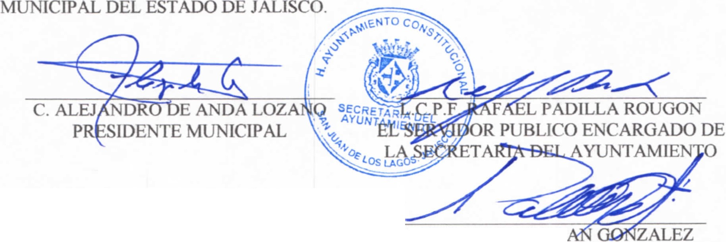REGIDOR MUNIC

TIN

LIC. PABLO ESTEB
RAMIREZ
SINDICO MUNICIPAL

17 DE NOVIEMBRE DEL AÑO 2016

Página 7 de 8

1 11 11 :m · : 1 i · ,

20 SESION ORDINARIA DE AYUNTAMIENTO

UENO MARTINEZ MUNJCIPAL
ARCELA BECERRA VILLA GIDORA MUNJCIP AL

MTif @

ETICIA REYNOSO

C. BENJAMJN ATILANO ESCOTO REGIDOR MUNlCIP AL

MTRO. JAVIER PADILLA LOPEZ REGIDOR MUNICIPAL

C. JOSE ANTONIO GUILLEN ARGUELLES REGIDOR MUNICIPAL
NAVARRO
RE GIDORA MUNJCIP AL

LIC . JESSICA ELIZABETH PADILLA DE LUNA
REGIDORA MUNJCIPAL
c lJt
REGIDORA MUNICIPAL

DR. FLAVI RO DE ANDA DE

ANDA
REGIDOR MUNICIPAL

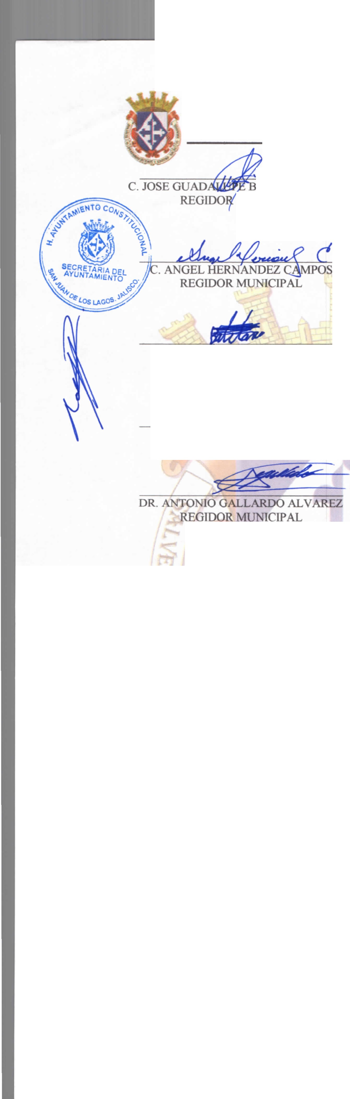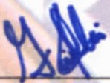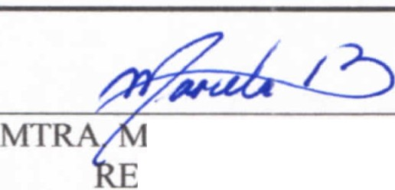

17 DE NOVIEMBRE DELAÑ02016

Página 8 de 8

